Lampiran

Naskah Artikel BUAF

The Proceedings of the 8th Borneo Undergraduate Academic Forum

***Premises Cloud Costscape* pada Efisiensi Infrastruktur Perguruan Tinggi di Banjarmasin.**

**Muhammad Kaspul Anwar**

*Universitas Islam Negeri Antasari*

[*230104040212@mhs.uin-antasari.ac.id*](mailto:230104040212@mhs.uin-antasari.ac.id)

**Muhammad Lutfan**

*Universutas Islam Negeri Antasari*

[*230104040129@mhs.uin-antasari.ac.id*](mailto:230104040129@mhs.uin-antasari.ac.id)

# Abstrak:

*The abstract must be written in English, Italics, using 12 size Times New Roman fonts, single-spaced. Insert an abstract of 100-250 words, giving a brief account of the most relevant aspects of the paper. The abstract of research paper should contain the purposes, methodology, and findings of the study. Abstract must be written in English, Italics, using 12 size Times New Roman fonts, single-spaced. Insert an abstract of 100-250 words, giving a brief account of the most relevant aspects of the paper. The abstract of research paper should contain the purposes, methodology, and findings of the study. Abstract must be written in English, Italics, using 12 size Times New Roman fonts, single-spaced. Insert an abstract of 100-250 words, giving a brief account of the most relevant aspects of the paper. The abstract of research paper should contain the purposes, methodology, and findings of the study.*

***Keywords****: Cloud, Biaya, Server, Perguruan, Infrastruktur*

# PENDAHULUAN

Saat ini, perguruan tinggi menghadapi peningkatan kebutuhan akan penyimpanan *server* untuk mengakomodasi permintaan penyimpanan data yang terus meningkat (Afriyanti, 2022; Rahardja, 2022; Wei & Zhang, 2022). *Server* tidak hanya berfungsi sebagai media penyimpanan, tetapi juga sebagai pusat operasional yang memungkinkan akses cepat dan aman terhadap informasi akademik dan administratif (Purwanti & Zaman, 2016). Dalam lingkungan pendidikan, data sensitif seperti data mahasiswa dan data administrasi harus dijaga dengan ketat, mengingat risiko kebocoran data atau akses yang tidak sah dapat berdampak serius pada integritas institusi (Sarowa et al., 2023; Shishodia & Nene, 2022).

Sebagian besar perguruan tinggi di Banjarmasin saat ini menggunakan *server* fisik, yang memungkinkan institusi memiliki kendali penuh terhadap lingkungan penyimpanan dan dapat mengelola data sesuai dengan kebijakan internal (Isnaini & Solikhatin, 2020; Zhang, 2022). Penggunaan infrastruktur *server* fisik di perguruan tinggi memberikan keuntungan berupa kontrol penuh dan keamanan data yang lebih terjamin; namun, berbagai permasalahan juga muncul (Fachri et al., 2021). Salah satu masalah utama adalah tingginya biaya perawatan dan operasional. *Server* fisik memerlukan perawatan rutin dan pembaruan perangkat keras yang dapat menyedot anggaran secara signifikan (Shvets et al., 2019). Selain itu, biaya tenaga kerja untuk mengelola dan memelihara infrastruktur fisik menjadi beban tambahan yang perlu diperhitungkan. Biaya listrik juga merupakan faktor penting, karena *server* fisik membutuhkan daya besar untuk operasional optimalnya (X. Liu et al., 2020). Semua biaya ini dapat menjadi beban finansial yang berat bagi perguruan tinggi, terutama dalam konteks tekanan untuk menghemat dan memaksimalkan penggunaan anggaran (M. Z. Hassan, 2020).

Terlepas dari kelemahan penggunaan *server* fisik, teknologi *cloud* computing menawarkan solusi yang lebih efisien. Dengan adopsi teknologi *cloud*, perguruan tinggi dapat menghemat biaya substansial karena tidak perlu lagi mengeluarkan dana besar untuk pembelian, pemeliharaan, dan pembaruan perangkat keras (Kommeri et al., 2017). Selain itu, layanan *cloud* menyediakan model pembayaran berbasis penggunaan (*pay as you go*), yang memungkinkan pengurangan biaya yang tidak diperlukan (Han et al., 2016; Wu & Zhao, 2016). Perguruan tinggi hanya mengakses sumber daya komputasi sesuai kebutuhan mereka (Zhu et al., 2016). Pengelolaan infrastruktur *server* fisik yang rumit dapat diserahkan kepada penyedia layanan *cloud*, yang biasanya memiliki tim ahli yang lebih terampil dan berpengalaman (Guo et al., 2019; Nikulchev et al., 2016). Hal ini memungkinkan perguruan tinggi mengurangi kebutuhan staf internal yang fokus pada pemeliharaan dan pemantauan *server*, sehingga mengurangi beban biaya gaji karyawan.

Dalam mengelola infrastruktur *server* fisik, perguruan tinggi harus memperhatikan efisiensi biaya dan meningkatkan skalabilitas (Sarac, 2020). Penelitian ini mengusulkan model untuk membandingkan biaya infrastruktur *server* fisik dengan layanan dari penyedia layanan *cloud* seperti *Amazon Web Service* (*AWS*), *Azure*, *Google* *Cloud* maupun dari penyedia cloud yang berbasis lokal. Selain membandingkan data biaya dari kedua jenis infrastruktur, penelitian ini juga akan mengkaji beban biaya terkait migrasi data dari infrastruktur fisik ke *cloud*. Evaluasi akan dilakukan untuk menentukan apakah biaya awal migrasi sebanding dengan potensi efisiensi dan manfaat lingkungan yang ditawarkan oleh *cloud* *computing*.

Untuk mengidentifikasi efisiensi penggunaan layanan *cloud* dibandingkan dengan infrastruktur *server* fisik, penelitian ini mengembangkan beberapa hipotesis yang diuji melalui analisis kuantitatif. Hipotesis ini diharapkan dapat memberikan wawasan mendalam mengenai potensi penghematan biaya, peningkatan efisiensi operasional, dan fleksibilitas skalabilitas yang ditawarkan oleh layanan *cloud*. Hipotesis yang diusulkan adalah sebagai berikut:

1. Penggunaan infrastruktur *cloud* dalam perguruan tinggi di Banjarmasin akan menghasilkan setidaknya 30% efisiensi biaya yang lebih tinggi dibandingkan dengan infrastruktur *on-premise*.
2. Migrasi data dari infrastruktur *on-premise* ke layanan *cloud* di perguruan tinggi di Banjarmasin akan menghasilkan biaya migrasi awal yang 5% lebih tinggi dibandingkan dengan biaya operasional bulanan layanan *cloud*.

Setelah menyampaikan hipotesis yang diusulkan, Penelitian ini bertujuan untuk menganalisis biaya kepemilikan infrastruktur *on-premise* dengan biaya kepemilikan pada infrastruktur *cloud*, sehingga kami dapat mengetahui persentase effisiensi pada kedua infrastruktur tersebut dan kami dapat mempertimbangkan apakah biaya tersebut sama atau sebanding dalam melakukan migrasi data dari *on-premise* ke layanan *cloud*. Penelitian serupa telah banyak dilakukan di Eropa, India, dan China terkait dengan efisiensi infrastruktur pada pangkalan data di perguruan tinggi. Namun, penelitian serupa di Kalimantan Selatam, khususnya di Kota Banjarmasin, masih sangat terbatas, terutama yang berfokus pada efisiensi biaya operasional dalam pengelolaan infrastruktur pangkalan data di lingkungan perguruan tinggi. Dengan demikian, penelitian ini diharapkan dapat memberikan kontribusi signifikan dalam literatur ilmiah, dengan mengungkap potensi penghematan biaya yang substansial melalui penerapan teknologi cloud dalam pengelolaan infrastruktur *IT* di perguruan tinggi di Kota Banjarmasin.

# TINJAUAN PUSTAKA

Infrastruktur *on-premises* adalah model komputasi di mana perangkat keras, perangkat lunak, dan semua data terkait dioperasikan serta dikelola di lokasi fisik instansi, seperti di gedung universitas atau gedung institusi (Ajeh et al., 2014; Yang et al., 2015). Infrastruktur ini tidak berada di lingkungan cloud atau pusat data eksternal tetapi menempatkan semua sumber daya langsung di dalam infrastruktur instansi (Kuroda & Gokhale, 2014). Infrastruktur *on-premises* memiliki beberapa model utama (Adil & Beeh, 2024). Pertama, server fisik tradisional memberikan kontrol penuh tetapi memerlukan investasi dan biaya operasional tinggi (Nikita Khursange et al., 2023). Kedua, virtualisasi memungkinkan beberapa virtual berjalan pada satu perangkat keras fisik, meningkatkan efisiensi dan fleksibilitas, serta dikelola oleh tim IT internal (Mangalagowri & Venkataraman, 2023; Perumal et al., 2022; Raza et al., 2024). Ketiga, private cloud on-premises menggabungkan virtualisasi dengan otomatisasi dan manajemen terpusat, menawarkan kontrol dan keamanan lebih tinggi dibandingkan private cloud dari penyedia eksternal (Gagged & Murugaiyan, 2022; Xiao & Guo, 2023).

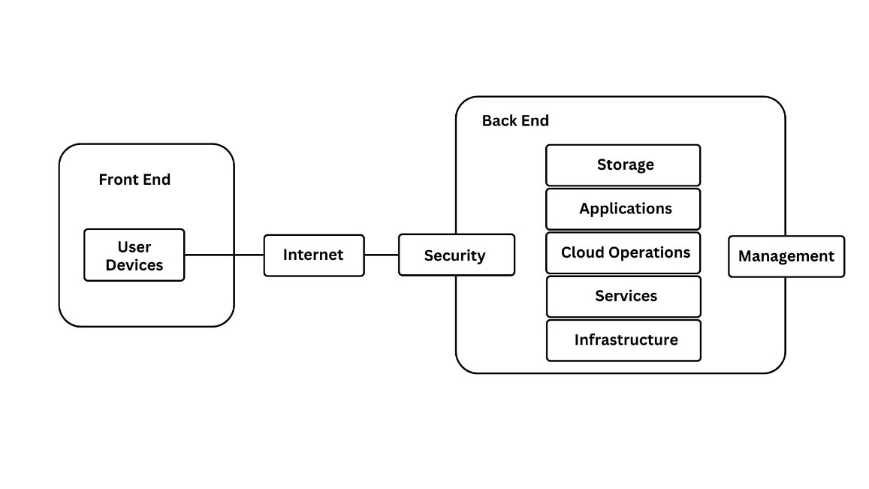

|  |
| --- |
| Gambar 1: Arsitektur Cloud Computing (Sumber: Adaptasi) |

Cloud computing adalah model komputasi yang mengizinkan akses, penyimpanan, dan pengelolaan data serta aplikasi melalui internet tanpa memerlukan kepemilikan fisik infrastruktur (Budhale & Pujari, 2022; Gusevs & Teilāns, 2023). Model ini menyediakan berbagai layanan yang dapat disesuaikan dengan kebutuhan pengguna, seperti penyimpanan data, server, basis data, dan perangkat lunak, yang semuanya dapat diakses sesuai permintaan (W. Hassan et al., 2020). Instansi pendidikan, seperti universitas dan lembaga lainnya tidak harus  memiliki infrastruktur lokal untuk memanfaatkan model ini. Sehingga penggunaannya lebih *scalable*, efisien biaya, dan mendorong fleksibilitas serta lebih inovatif dalam operasi digital.

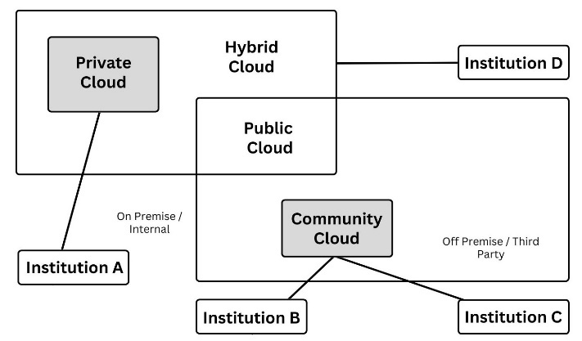

|  |
| --- |
| Gambar 2: Cloud Deployment Model (Sumber: Adaptasi) |

Model *deployment* dalam cloud computing terdiri dari empat kategori utama: *public cloud, private cloud, hybrid cloud* dan *community cloud* (Khan et al., 2023; Okai et al., 2014). *Total Cost of Ownership* (*TCO*) adalah metode evaluasi keuangan untuk membandingkan biaya infrastruktur on-premises dengan cloud computing untuk mempertimbangkan potensi effisiensi (Abdulmohson et al., 2022). Pertimbangan ekonomi dalam infrastruktur melibatkan *capital expenditure* (*CapEx*) dan *operational expenditure* (*OpEx*) sebagai faktor utama dalam model *on-premises* dan komputasi *cloud* (Mulya, 2022; Ometsinska, 2023). *CapEx* memerlukan pengeluaran modal untuk aset fisik seperti pusat data dan server, sedangkan *OpEx* mencakup biaya operasional seperti pemeliharaan dan utilitas (Ganat, 2020; Palumbo et al., 2017). *On-premises* menekankan *CapEx* untuk investasi perangkat keras, sementara cloud menggunakan *OpEx* dengan model bayar sesuai penggunaan untuk layanan seperti komputasi dan penyimpanan (Kulkarni et al., 2019; Prifti et al., 2022).

Strategi migrasi data adalah kerangka kerja terstruktur untuk memindahkan data dari satu sistem atau lingkungan ke sistem lain, dengan tujuan meningkatkan efisiensi, kinerja, dan skalabilitas (Syafii et al., 2022). Proses ini bisa terjadi dalam berbagai konteks, seperti memindahkan data dari sistem *on-premises* ke *cloud*, antar penyedia *cloud*, atau dari sistem lama ke sistem baru dalam instansi yang sama (Injuwe et al., 2024). Terdapat beberapa pendekatan utama dalam migrasi data: *lift and shift, re-platforming, dan re-architecting* (Madhuri et al., 2018)*.* *Lift and shift* adalah strategi pemindahan data tanpa perubahan signifikan pada aplikasi atau struktur data, sementara *re-platforming* melibatkan penyesuaian untuk mengoptimalkan kinerja, dan *re-architecting* mengubah aplikasi dari awal untuk memanfaatkan sepenuhnya platform baru(Andrade et al., 2020; Engledow, 2019).

Dalam upaya memperkaya pemahaman mengenai topik penelitian ini, diperlukan kajian mendalam terhadap penelitian-penelitian terdahulu yang relevan. Penelitian sebelumnya telah menyediakan landasan teoritis dan empiris yang kokoh, yang memungkinkan kita menilai keberlanjutan dan relevansi berbagai temuan yang ada. Penelitian-penelitian ini tidak hanya memberikan gambaran tentang perkembangan topik yang dibahas, tetapi juga mengidentifikasi celah-celah yang belum terisi. Dengan meninjau dan menganalisis secara kritis hasil-hasil penelitian terdahulu, penulis dapat membangun argumen yang lebih kuat dan menentukan arah penelitian yang lebih tepat. Oleh karena itu, tabel berikut menyajikan rangkuman dari penelitian-penelitian terdahulu yang relevan, yang akan menjadi dasar bagi analisis lebih lanjut dalam penelitian ini.

Tabel 1: Penelitian terdahulu yang relevan (Sumber: Adaptasi (Shahid et al., 2023))

|  |  |  |  |  |  |
| --- | --- | --- | --- | --- | --- |
| **Ref.** | **Author Name** | **Year** | **Pros** | | **Cons and Gaps** |
| [1] | Yuanfang Chi et al. | 2021 | Mempertimbangkan berbagai faktor biaya seperti *server*, perangkat jaringan, fasilitas, dan pendinginan. | Tidak mempertimbangkan biaya upgrade atau penggantian peralatan yang sudah usang dan tidak ada perbandingan langsung dengan model *TCO* lain seperti *clouds* *TCO* | |
| [2] | Kent Ramchand et al. | 2021 | Memberikan perkiraan kasar (*Rough Order of Magnitude - ROM*) tentang biaya operasional *cloud* dan biaya migrasi yang membantu dalam pengambilan keputusan *TI*. | Tidak semua perusahaan melakukan analisis biaya secara menyeluruh sebelum adopsi, mengakibatkan perkiraan yang kurang akurat dan risiko biaya tambahan. | |
| [3] | Yanan Liu et al. | 2020 | Meliputi berbagai aspek *data center* seperti konsumsi energi *server*, penyimpanan, dan jaringan, serta infrastruktur pendukung. | Tidak adanya data yang memadai untuk *data center* di wilayah-wilayah yang kurang berkembang atau di negara-negara dengan infrastruktur teknologi informasi yang berbeda | |
| [4] | Rasha Makhlouf | 2020 | Dapat mengurangi risiko terkait dengan investasi awal yang besar dalam infrastruktur *TI* | Kurangnya studi yang komprehensif tentang biaya total kepemilikan (*TCO*) di sektor perguruan tinggi | |
| [5] | Sururah A. Bello et al. | 2021 | *Cloud computing* menawarkan effisiensi biaya yang memungkinkan perusahaan konstruksi menghindari investasi awal yang besar dan biaya operasional yang tinggi. | Tidak ada analisis biaya jangka panjang yang rinci untuk berbagai model penerapan *cloud* di perusahaan konstruksi dan sektor lainnya. | |
| [6] | Zoltan Juhasz | 2021 | Menggunakan model biaya yang komprehensif untuk mengevaluasi dan membandingkan biaya infrastruktur *on-premise* dan *cloud*. | Biaya jangka panjang bisa lebih tinggi dibandingkan dengan infrastruktur *on-premise* jika penggunaan sangat intensif dan metodologi bergantung pada asumsi tertentu yang mungkin tidak berlaku secara universal, seperti harga listrik dan biaya personil yang dapat bervariasi secara signifikan antar lokasi. | |
| [7] | Abdulhussein Abdulmohson et al. | 2022 | *Cloud-based*: Menawarkan skala biaya yang lebih fleksibel dan bisa diatur sesuai penggunaan, berpotensi lebih murah jika dilihat dari *TCO*. | Analisis biaya dalam jurnal hanya fokus pada *TCO* tanpa mempertimbangkan biaya tersembunyi atau tambahan yang mungkin muncul dalam penggunaan jangka panjang. | |
| [8] | Farah Hussein Mohammed Jawad and Huda Husein M Jawad | 2021 | Menyoroti pentingnya pengurangan biaya operasional melalui adopsi *cloud computing* di tengah anggaran pendidikan yang ketat. | Metodologi tidak mencakup analisis kuantitatif yang komprehensif untuk menguatkan temuan eksploratori dan kurangnya data empiris yang mendukung efisiensi biaya dari adopsi *cloud computing* secara khusus di Irak. | |
| [9] | Amro Al-Said Ahmad and Peter Andras | 2019 | Penggunaan skenario dunia nyata yang efektif (kenaikan atau penurunan tetap, kenaikan atau penurunan variabel) dan integrasi yang baik dengan literatur yang ada dan metrik skalabilitas. | Analisis biaya tidak mendetail; lebih bersifat kualitatif daripada kuantitatif dan beberapa referensi agak ketinggalan zaman, mengingat evolusi cepat teknologi *cloud*. | |
| [10] | Hakan Aydin | 2021 | Pengurangan biaya untuk perangkat keras dan lunak dan mengurangi kebutuhan akan pemeliharaan dan *upgrade* infrastruktur. | Kebutuhan untuk studi lebih lanjut tentang *Total Cost of Ownership* (*TCO*) dalam jangka panjang. | |

Dari sepuluh penelitian terdahulu yang disajikan, topik penelitian ini telah dieksplorasi dengan berbagai dimensi dan perspektif, memberikan landasan teoritis dan metodologis yang kuat. Meskipun banyak penelitian telah dilakukan, masih ada celah-celah yang perlu diisi dan pertanyaan-pertanyaan yang belum terjawab sepenuhnya. Oleh karena itu, penelitian ini bertujuan untuk mengisi kekosongan tersebut, mengeksplorasi aspek-aspek yang belum terjamah, dan menyajikan perspektif baru untuk memperkaya literatur yang ada.

# METODOLOGI

Dalam penelitian ini, penulis mengeksplorasi tingkat keefisienan biaya operasional antara pangkalan data on-premise dan layanan cloud di tiga perguruan tinggi di Banjarmasin. Perguruan tinggi di Banjarmasin yang menjadi rujukan penulis, antara lain Universitas Islam Negeri Antasari, Politeknik Negeri Banjarmasin, dan Sekolah Tinggi Manajemen Informatika dan Komputer Indonesia Banjarmasin. Metode penelitian yang digunakan adalah analisis kuantitatif dengan teknik pengumpulan data wawancara terstruktur yang melibatkan staff IT dari ketiga perguruan tinggi tersebut.

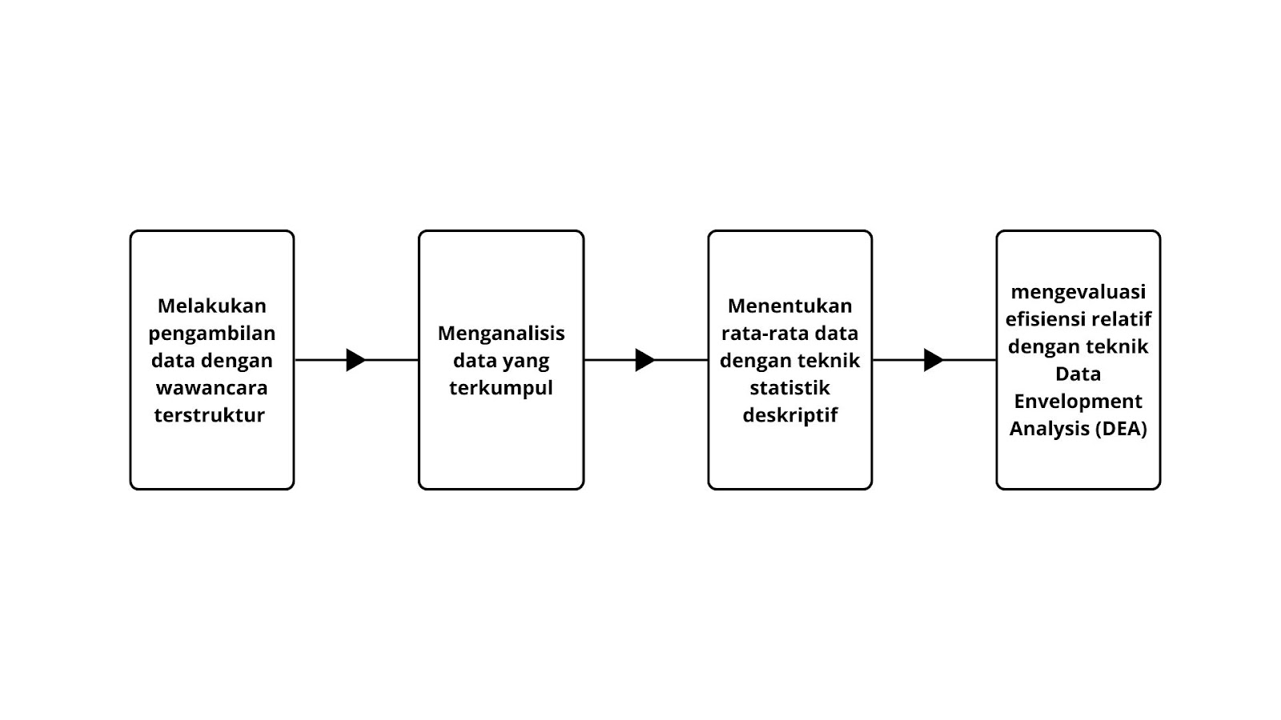

|  |
| --- |
| Gambar 3: Alur prosedur metode penelitian (Sumber: Adaptasi (Wiyanto et al., 2020)) |

Pertama, wawancara secara terstruktur digunakan untuk mengumpulkan data rinci mengenai biaya operasional baik untuk pangkalan data on-premise maupun layanan cloud. Wawancara ini memastikan bahwa data yang diperoleh konsisten dan relevan dengan fokus penelitian. Data yang terkumpul dianalisis menggunakan teknik statistik deskriptif untuk menghitung rata-rata biaya operasional dari data data tersebut. Teknik analisis statistik deskriptif memberikan gambaran umum tentang data dan memungkinkan identifikasi pola-pola umum yang ada. Selanjutnya, menggunakan teknik Data Envelopment Analysis (DEA) untuk mengevaluasi efisiensi relatif dari rata-rata biaya operasional, dengan mempertimbangkan input (biaya operasional) dan output (jumlah mahasiswa).

# HASIL DAN PEMBAHASAN

Tabel 2: Jenis Pangkalan Data di perguruan tinggi

(Sumber: Dokumentasi Peneliti, adaptasi tabel (Wiyanto et al., 2020))

|  |  |
| --- | --- |
| **Perguruan Tinggi** | **Jenis Pangkalan Data** |
| Universitas Islam Negeri Antasari | On-Premises |
| Politeknik Negeri Banjarmasin | Hybrid Cloud (On-Premise dan Cloud) |
| STIMIK Indonesia Banjarmasin | Public Cloud |

Tabel 3: Jumlah Staff dan Gaji Staff

(Sumber: Dokumentasi Peneliti, Adaptasi Tabel (Wiyanto et al., 2020))

|  |  |  |  |
| --- | --- | --- | --- |
| **Perguruan Tinggi** | **Jumlah Staff** | **Gaji per Bulan** | **Gaji per Tahun** |
| Universitas Islam Negeri Antasari | 5 | Rp. 19.454.000,- | Rp. 233.448.000,- |
| Politeknik Negeri Banjarmasin | 8 | Rp. 30.134.000,- | Rp. 361.608.000,- |
| STIMIK Indonesia Banjarmasin | 3 | Rp. 9.560.000,- | Rp. 114.720.000,- |

Tabel 4: Tabel CaPex dan OpEx

(Sumber: Dokumentasi Peneliti, Adaptasi Tabel (Wiyanto et al., 2020))

|  |  |  |
| --- | --- | --- |
| **Perguruan Tinggi** | **CapEx dan OpEx** | **Total Biaya per Tahun** |
| Universitas Islam Negeri Antasari | Server (8 unit) dan UPS (6 unit) | Rp. 2.058.531.770,- |
| Biaya Listrik dan Internet |
| Suku Cadang dan Pemeliharaan |
| Politeknik Negeri Banjarmasin | Server (3 unit) dan UPS (5 unit) | Rp. 639.310.598,- |
| Biaya Listrik dan Internet |
| Layanan Cloud dan Migrasi Data |
| Suku Cadang dan Pemeliharaan |
| STIMIK Indonesia Banjarmasin | Layanan Cloud dan Migrasi Data | Rp. 94.480.000,- |
| Biaya Internet |

Tabel 5: Jumlah Mahasiswa dan Dosen Aktif

(Sumber: PDDIKTI, Adaptasi Tabel (Wiyanto et al., 2020))

|  |  |  |  |  |  |
| --- | --- | --- | --- | --- | --- |
| **Perguruan Tinggi** | **Jumlah Mahasiswa dan Dosen Aktif** | | | | |
| **2019** | **2020** | **2021** | **2022** | **2023** |
| Universitas Islam Negeri Antasari | 13.974 | 13.394 | 13.118 | 12.883 | 12.533 |
| Politeknik Negeri Banjarmasin | 3.110 | 3.602 | 3.730 | 3.908 | 4.115 |
| STIMIK Indonesia Banjarmasin | 1.801 | 1.382 | 1.294 | 1.012 | 810 |

Tabel 6: Total Cost of Ownership

(Sumber: Dokumentasi Penelit, Adaptasi Tabel (Wiyanto et al., 2020))

|  |  |
| --- | --- |
| **Perguruan Tinggi** | **Total Cost of Ownership** |
| Universitas Islam Negeri Antasari | Rp. 2.291.979.770,- |
| Politeknik Negeri Banjarmasin | Rp. 1.000.918.600,- |
| STIMIK Indonesia Banjarmasin | Rp. 209.200.000,- |

Tabel 7: Biaya Operasional Pangkalan Data per Mahasiswa

(Sumber: Adaptasi Tabel (Wiyanto et al., 2020))

|  |  |  |  |  |  |
| --- | --- | --- | --- | --- | --- |
| **Perguruan Tinggi** | **Biaya Operasional Pangkalan Data per Mahasiswa** | | | | |
| **2019** | **2020** | **2021** | **2022** | **2023** |
| Universitas Islam Negeri Antasari | Rp. 164.017,- | Rp. 171.120,- | Rp. 174.720,- | Rp. 177.907,- | Rp. 182.876,- |
| Politeknik Negeri Banjarmasin | Rp. 321.839,- | Rp. 277.878,- | Rp. 268.343,- | Rp. 256.120,- | Rp. 243.236,- |
| STIMIK Indonesia Banjarmasin | Rp. 116.157,- | Rp. 151.374,- | Rp. 161.669,- | Rp. 206.719,- | Rp. 258.272,- |
| Rata Rata BOPPD per Mahasiswa | 200671 | 200124 | 201640 | 213582 | 228128 |

Gambar 3: Grafik Rata Rata BOPPD per Tahun (Sumber: Adaptasi Grafik)

Taabel 8: Presentase Effisiensi Terhadap Rata Rata BOPPD

(Sumber: Adapatasi Tabel (Wiyanto et al., 2020))

|  |  |  |  |  |  |  |
| --- | --- | --- | --- | --- | --- | --- |
| **Perguruan Tinggi** | **Persentase Effisiensi per Tahun Terhadap Rata - Rata** | | | | | |
| **2019** | **2020** | **2021** | **2022** | **2023** | **%** |
| Universitas Islam Negeri Antasari | 18,26% | 14,49% | 13,35% | 16,70% | 19,84% | **7,96%** |
| Politeknik Negeri Banjarmasin | (60,38%) | (38,85%) | (33,08%) | (23,89%) | (6,62%) | **89,04%** |
| STIMIK Indonesia Banjarmasin | 57,88% | 24,36% | 19,82% | 3,2% | (13,21%) | **(122,74%)** |

|  |  |  |  |  |  |  |
| --- | --- | --- | --- | --- | --- | --- |
| Perguruan Tinggi | % Effisiensi BOPPD Relatif Terhadap UIN Antasari | | | | | |
| 2019 | 2020 | 2021 | 2022 | 2023 | % |
| Politeknik Negeri Banjarmasin | 50,96% | 61,51% | 65,11% | 69,46% | 75,18% | 47,48% |
| STIMIK Indonesia Banjarmasin | 141,20% | 113,04% | 108,07% | 86,06% | 70,80% | (49,93%) |

# KESIMPULAN

# REFERENCES

Abdulmohson, A., Kadhim, M. F., Hussein Anssari, O. M., & Al-Jobouri, A. A. H. (2022). Cost analysis of on-premise versus cloud-based implementation of Moodle in Kufa University during the pandemic. *Indonesian Journal of Electrical Engineering and Computer Science*, *25*(3), 1787–1794. https://doi.org/10.11591/ijeecs.v25.i3.pp1787-1794

Adil, S. B., & Beeh, Y. R. (2024). Implementasi Monitoring Sistem Perusahaan On-Premises dan Cloud Menggunakan Teknologi Jenkins. *Jurnal Indonesia : Manajemen Informatika Dan Komunikasi*, *5*(2), 2024–2038. https://doi.org/10.35870/jimik.v5i2.832

Afriyanti, L. (2022). Optimalisasi Data Center Dengan Mengembangkan Virtualisasi Server (Studi Kasus : UIN Sultan Syarif Kasim Riau). *Indonesian Journal of Informatic Research and Software Engineering (IJIRSE)*, *2*(2), 73–81. https://doi.org/10.57152/ijirse.v2i2.203

Ajeh, D. E., Ellman, J., & Keogh, S. (2014). A Cost Modelling System for Cloud Computing. *2014 14th International Conference on Computational Science and Its Applications*, 74–84. https://doi.org/10.1109/ICCSA.2014.24

Al-Said Ahmad, A., & Andras, P. (2019). Scalability analysis comparisons of cloud-based software services. *Journal of Cloud Computing*, *8*(1). https://doi.org/10.1186/s13677-019-0134-y

Andrade, H., Berger, C., Crnkovic, I., & Bosch, J. (2020). Principles for Re-architecting Software for Heterogeneous Platforms. *2020 27th Asia-Pacific Software Engineering Conference (APSEC)*, 405–414. https://doi.org/10.1109/APSEC51365.2020.00049

Aydin, H. (2021). A Study of Cloud Computing Adoption in Universities as a Guideline to Cloud Migration. *SAGE Open*, *11*(3). https://doi.org/10.1177/21582440211030280

Bello, S. A., Oyedele, L. O., Akinade, O. O., Bilal, M., Davila Delgado, J. M., Akanbi, L. A., Ajayi, A. O., & Owolabi, H. A. (2021). Cloud computing in construction industry: Use cases, benefits and challenges. In *Automation in Construction* (Vol. 122). Elsevier B.V. https://doi.org/10.1016/j.autcon.2020.103441

Budhale, K. C., & Pujari, V. B. (2022). Cloud computing: A study of mechanism and cloud cryptography. *International Journal of Computing, Programming and Database Management*, *3*(2), 01–04. https://doi.org/10.33545/27076636.2022.v3.i2a.57

Chi, Y., Dai, W., Fan, Y., Ruan, J., Hwang, K., & Cai, W. (2021). Total cost ownership optimization of private clouds: a rack minimization perspective. *Wireless Networks*. https://doi.org/10.1007/s11276-021-02757-1

Engledow, H. (2019). Data Migration from One Database to Another: Nervous breakdown of a database manager! *Biodiversity Information Science and Standards*, *3*. https://doi.org/10.3897/biss.3.37302

Fachri, F., Fadlil, A., & Riadi, I. (2021). Analisis Keamanan Webserver menggunakan Penetration Test. *Jurnal Informatika*, *8*(2), 183–190. https://doi.org/10.31294/ji.v8i2.10854

Gagged, G., & Murugaiyan, J. (2022). Improved secure dynamic bit standard technique for a private cloud platform to address security challenges. *Journal of Electronic Imaging*, *32*(04). https://doi.org/10.1117/1.JEI.32.4.042104

Ganat, T. A.-A. O. (2020). *CapEx and OpEx Expenditures* (pp. 53–56). https://doi.org/10.1007/978-3-030-45250-6_8

Guo, Z., Li, J., & Ramesh, R. (2019). Optimal Management of Virtual Infrastructures Under Flexible Cloud Service Agreements. *Information Systems Research*, *30*(4), 1424–1446. https://doi.org/10.1287/isre.2019.0871

Gusevs, A., & Teilāns, A. (2023). Cloud Computing. *Human. Environtment. Technology. Proceedings of the Students International Scientific and Practical Conference*, *26*, 15–17. https://doi.org/10.17770/het2022.26.6948

Han, G., Que, W., Jia, G., & Shu, L. (2016). An Efficient Virtual Machine Consolidation Scheme for Multimedia Cloud Computing. *Sensors*, *16*(2), 246. https://doi.org/10.3390/s16020246

Hassan, M. Z. (2020). Energy Consumption Model for Virtual Machines in Cloud Data Centre. *International Journal of Advanced Trends in Computer Science and Engineering*, *9*(1.4), 32–37. https://doi.org/10.30534/ijatcse/2020/0591.42020

Hassan, W., Chou, T.-S., Tamer, O., Pickard, J., Appiah-Kubi, P., & Pagliari, L. (2020). Cloud computing survey on services, enhancements and challenges in the era of machine learning and data science. *International Journal of Informatics and Communication Technology (IJ-ICT)*, *9*(2), 117. https://doi.org/10.11591/ijict.v9i2.pp117-139

Hussein, F., Jawad, M., Husein, H., & Jawad, M. (2021). Economic challenges of cloud computing in Iraqi educational institutions using exploratory analysis. *Indonesian Journal of Electrical Engineering and Computer Science*, *21*(1), 566–573. https://doi.org/10.11591/ijeecs.v21.i1

Injuwe, D. I., Ibrahim, H., Sidi, F., & Ishak, I. (2024). A User Control Framework for Cloud Data Migration in Software as a Service. *International Journal of Advanced Computer Science and Applications*, *15*(3). https://doi.org/10.14569/IJACSA.2024.0150380

Isnaini, K. N., & Solikhatin, S. A. (2020). Information security analysis on physical security in university x using maturity model. *Jurnal Informatika*, *14*(2), 76. https://doi.org/10.26555/jifo.v14i2.a14434

Juhasz, Z. (2021). Quantitative cost comparison of on-premise and cloud infrastructure based EEG data processing. *Cluster Computing*, *24*(2), 625–641. https://doi.org/10.1007/s10586-020-03141-y

Kahn, M. G., Mui, J. Y., Ames, M. J., Yamsani, A. K., Pozdeyev, N., Rafaels, N., & Brooks, I. M. (2022). Migrating a research data warehouse to a public cloud: Challenges and opportunities. *Journal of the American Medical Informatics Association*, *29*(4), 592–600. https://doi.org/10.1093/jamia/ocab278

Khan, N., Jianbiao, Z., Lim, H., Ali, J., Ullah, I., Salman Pathan, M., & Chaudhry, S. A. (2023). An ECC-based mutual data access control protocol for next-generation public cloud. *Journal of Cloud Computing*, *12*(1), 101. https://doi.org/10.1186/s13677-023-00464-0

Kommeri, J., Niemi, T., & Nurminen, J. K. (2017). Energy efficiency of dynamic management of virtual cluster with heterogeneous hardware. *The Journal of Supercomputing*, *73*(5), 1978–2000. https://doi.org/10.1007/s11227-016-1899-0

Kulkarni, S., Piper, S., Liptak, S., & Divan, D. (2019). Implementing Pay-as-You-Go Functionality in Microgrids using Mobile Ad-Hoc Networks. *2019 IEEE Decentralized Energy Access Solutions Workshop (DEAS)*, 207–212. https://doi.org/10.1109/DEAS.2019.8758756

Kuroda, T., & Gokhale, A. (2014). Model-based automation for hardware provisioning in IT infrastructure. *2014 IEEE International Systems Conference Proceedings*, 293–300. https://doi.org/10.1109/SysCon.2014.6819272

Liu, X., Wu, J., Sha, G., & Liu, S. (2020). Virtual Machine Consolidation with Minimization of Migration Thrashing for Cloud Data Centers. *Mathematical Problems in Engineering*, *2020*, 1–13. https://doi.org/10.1155/2020/7848232

Liu, Y., Wei, X., Xiao, J., Liu, Z., Xu, Y., & Tian, Y. (2020). Energy consumption and emission mitigation prediction based on data center traffic and PUE for global data centers. *Global Energy Interconnection*, *3*(3), 272–282. https://doi.org/10.1016/j.gloei.2020.07.008

Madhuri, C. A., S R, M., & B, M. (2018). Data Migration Techniques in Cloud. *NCICCNDA*, 215–220. https://doi.org/10.21467/proceedings.1.37

Makhlouf, R. (2020). Cloudy transaction costs: a dive into cloud computing economics. *Journal of Cloud Computing*, *9*(1). https://doi.org/10.1186/s13677-019-0149-4

Mangalagowri, R., & Venkataraman, R. (2023). Randomized MILP framework for Securing Virtual Machines from Malware Attacks. *Intelligent Automation & Soft Computing*, *35*(2), 1565–1580. https://doi.org/10.32604/iasc.2023.026360

Mulya, W. (2022). Capital Expenditure Dan Operational Expenditure Dalam Perancangan Instalasi Pengolahan Air Di Kota Balikpapan. *INFO-TEKNIK*, *23*(1), 15. https://doi.org/10.20527/infotek.v23i1.13851

Nikita Khursange, Ass. P., Sakarde, N., Dhurve, D., & Madavi, D. (2023). Education Sphere. *INTERANTIONAL JOURNAL OF SCIENTIFIC RESEARCH IN ENGINEERING AND MANAGEMENT*, *07*(11), 1–11. https://doi.org/10.55041/IJSREM27269

Nikulchev, E., Lukyanchikov, O., Pluzhnik, E., & Biryukov, D. (2016). Features Management and Middleware of Hybrid Cloud Infrastructures. *International Journal of Advanced Computer Science and Applications*, *7*(1). https://doi.org/10.14569/IJACSA.2016.070104

Okai, S., Uddin, M., Arshad, A., Alsaqour, R., & Shah, A. (2014). Cloud Computing Adoption Model for Universities to Increase ICT Proficiency. *SAGE Open*, *4*(3), 215824401454646. https://doi.org/10.1177/2158244014546461

Ometsinska, I. (2023). Features of operational activity expenses formation by elements. *Herald of Economics*, *4*, 159–174. https://doi.org/10.35774/visnyk2022.04.159

Palumbo, G., Licasale, G., & Rojas Orbes, A. (2017). Methodology to support the CapEx allocation in a global scenario with multiple companies, ENEL case study. *CIRED - Open Access Proceedings Journal*, *2017*(1), 2424–2426. https://doi.org/10.1049/oap-cired.2017.0857

Perumal, K., Mohan, S., Frnda, J., & Divakarachari, P. B. (2022). Dynamic resource provisioning and secured file sharing using virtualization in cloud azure. *Journal of Cloud Computing*, *11*(1), 46. https://doi.org/10.1186/s13677-022-00326-1

Prifti, K., Galeazzi, A., Barbieri, M., & Manenti, F. (2022). *A Capex Opex Simultaneous Robust Optimizer: Process Simulation-based Generalized Framework for Reliable Economic Estimations* (pp. 1321–1326). https://doi.org/10.1016/B978-0-323-95879-0.50221-6

Purwanti, E., & Zaman, B. (2016). Identifikasi Kebutuhan Operasional CRM untuk Monitoring Tugas Akhir. *MULTINETICS*, *2*(2), 75. https://doi.org/10.32722/vol2.no2.2016.pp75-79

Rahardja, U. (2022). Penerapan Teknologi Blockchain Dalam Pendidikan Kooperatif Berbasis E-Portfolio. *Technomedia Journal*, *7*(3), 354–363. https://doi.org/10.33050/tmj.v7i3.1957

Ramchand, K., Baruwal Chhetri, M., & Kowalczyk, R. (2021). Enterprise adoption of cloud computing with application portfolio profiling and application portfolio assessment. *Journal of Cloud Computing*, *10*(1). https://doi.org/10.1186/s13677-020-00210-w

Raza, M., KS, S., K, S., & Mohamad, A. (2024). Carbon footprint reduction in cloud computing: Best practices and emerging trends. *International Journal of Cloud Computing and Database Management*, *5*(1), 25–33. https://doi.org/10.33545/27075907.2024.v5.i1a.58

Sarac, M. A. S. S. D. (2020). Experimental Analysis of Energy Efficiency of Server Infrastructure in University Datacenters. *Tehnicki Vjesnik - Technical Gazette*, *27*(5). https://doi.org/10.17559/TV-20160517155453

Sarowa, S., Sapru, Y., Kumar, V., Bhanot, B., & Kumar, M. (2023). Vulnerability Assessment in Growing Education Ecosystem. *2023 Third International Conference on Secure Cyber Computing and Communication (ICSCCC)*, 362–366. https://doi.org/10.1109/ICSCCC58608.2023.10176735

Shahid, M. A., Alam, M. M., & Su’ud, M. M. (2023). Performance Evaluation of Load-Balancing Algorithms with Different Service Broker Policies for Cloud Computing. *Applied Sciences (Switzerland)*, *13*(3). https://doi.org/10.3390/app13031586

Shishodia, B. S., & Nene, M. J. (2022). Data Leakage Prevention System for Internal Security. *2022 International Conference on Futuristic Technologies (INCOFT)*, 1–6. https://doi.org/10.1109/INCOFT55651.2022.10094509

Shvets, P., Voevodin, V., & Zhumatiy, S. (2019). *HPC Software for Massive Analysis of the Parallel Efficiency of Applications* (pp. 3–18). https://doi.org/10.1007/978-3-030-28163-2_1

Syafii, M. F., Fitri, I., & Nuraini, R. (2022). Analisa Efektifitas Kepusaan Penggunaan Aplikasi Laraska Anri Menggunakan Sistem Pengembangan Waterfall dan Pieces Framework. *Jurnal JTIK (Jurnal Teknologi Informasi Dan Komunikasi)*, *6*(2), 174–184. https://doi.org/10.35870/jtik.v6i2.406

Wei, J., & Zhang, X. (2022). How Much Storage Do We Need for High Performance Server. *2022 IEEE 38th International Conference on Data Engineering (ICDE)*, 3221–3225. https://doi.org/10.1109/ICDE53745.2022.00303

Wiyanto, Saptono, S., & Hidayah, I. (2020). Scientific creativity: a literature review. *Journal of Physics: Conference Series*, *1567*(2), 022044. https://doi.org/10.1088/1742-6596/1567/2/022044

Wu, H., & Zhao, B. (2016). Overview of current techniques in remote data auditing. *Applied Mathematics and Nonlinear Sciences*, *1*(1), 145–158. https://doi.org/10.21042/AMNS.2016.1.00011

Xiao, M., & Guo, M. (2023). Research on key technologies and application value of private cloud security cloud management platform. In S. Patnaik (Ed.), *Sixth International Conference on Intelligent Computing, Communication, and Devices (ICCD 2023)* (p. 111). SPIE. https://doi.org/10.1117/12.2683095

Yang, L., Nie, Y., & Zhang, Y. (2015). *Research on Construction of Industrial Park Management Platform Based on Cloud Computing*. https://doi.org/10.2991/icmmita-15.2015.135

Zhang, J. (2022). Design of Campus Network Security System Based on Network Information Security. *2022 IEEE Asia-Pacific Conference on Image Processing, Electronics and Computers (IPEC)*, 1194–1197. https://doi.org/10.1109/IPEC54454.2022.9777499

Zhu, Z., Zhang, G., Li, M., & Liu, X. (2016). Evolutionary Multi-Objective Workflow Scheduling in Cloud. *IEEE Transactions on Parallel and Distributed Systems*, *27*(5), 1344–1357. https://doi.org/10.1109/TPDS.2015.2446459